Lampiran-Lampiran

Gambar: 1
Tampak halam Masuk Madrasah Aliyah Negeri 1 Kendari

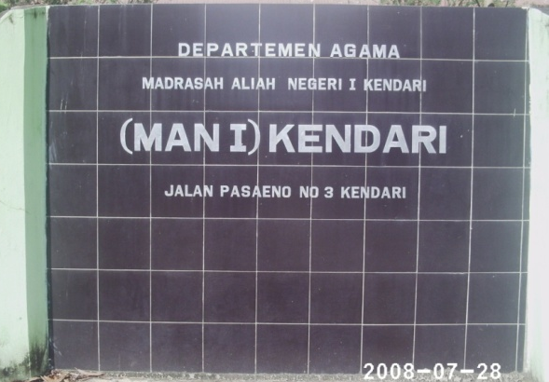

Gambar: 2
Kegiatan dan wawancara dengan pembina pramuka.

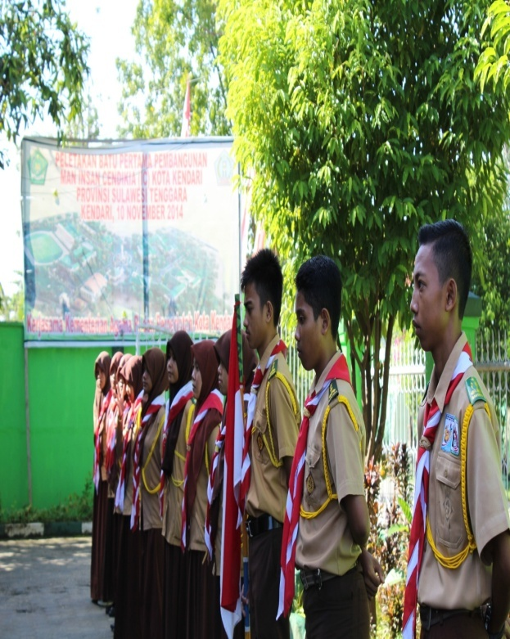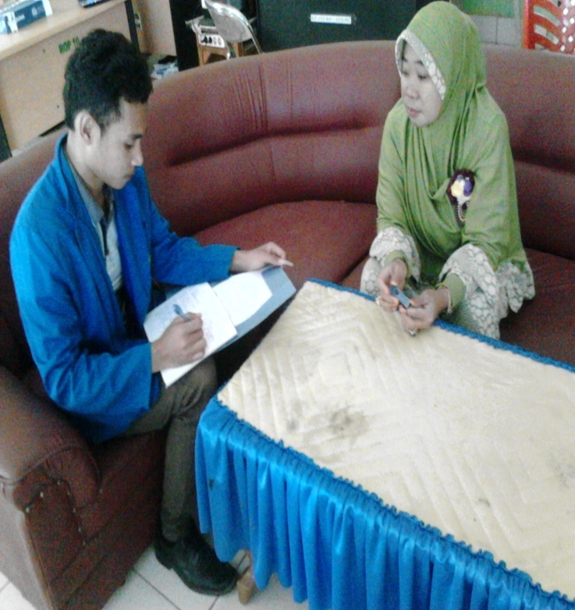

Gambar: 3
Tes Penerimaan siswa baru di MAN 1 Kendari.

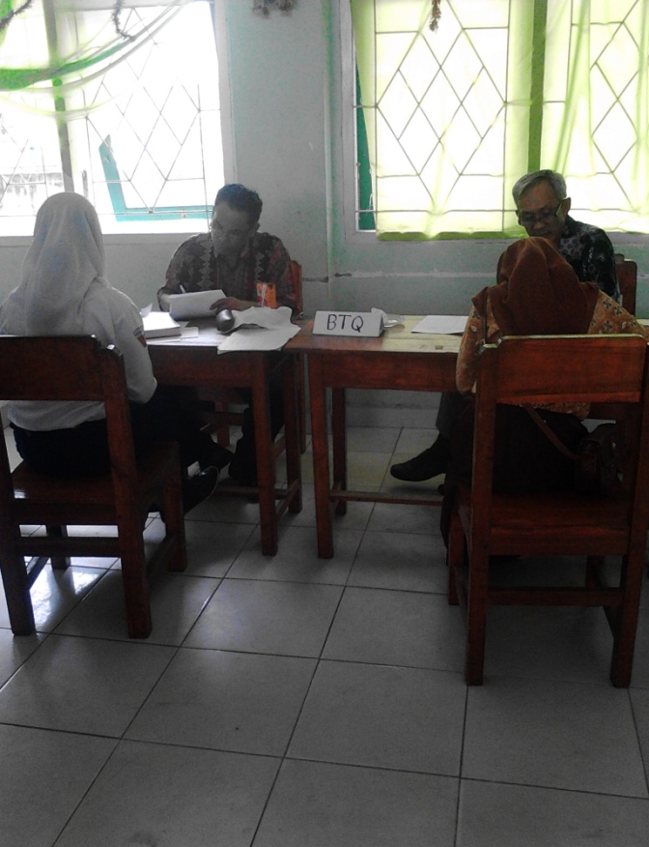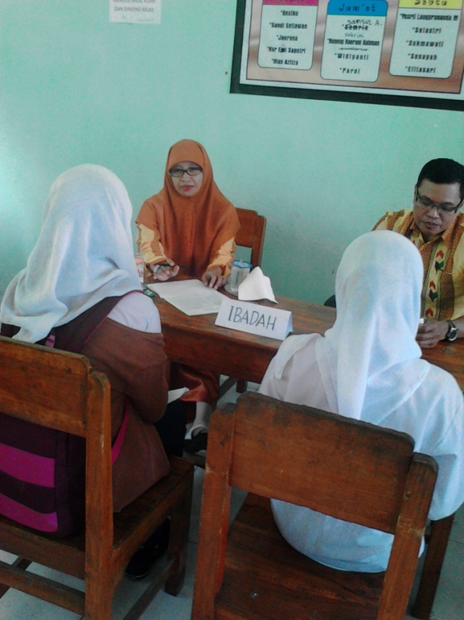
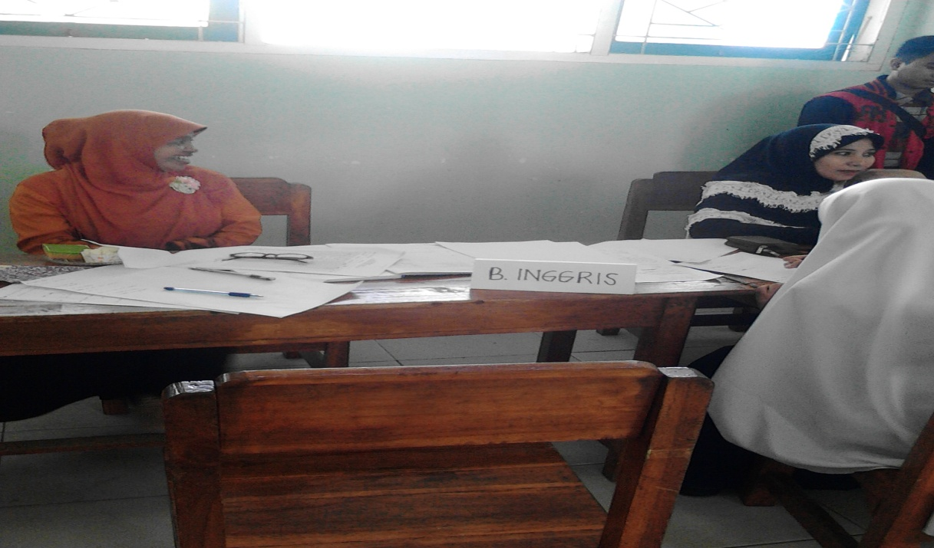

Gambar: 4
Wawancara bersama Waka Kesiswaan di MAN 1 Kendari.

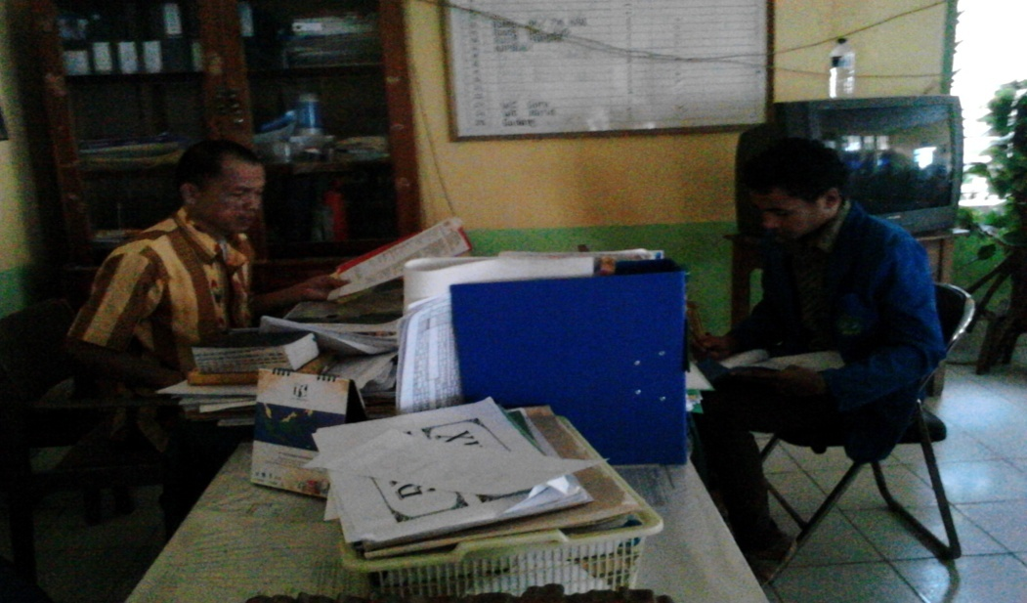

Gambar: 5
Wawancara bersama pembina Olahraga di MAN 1 Kendari.

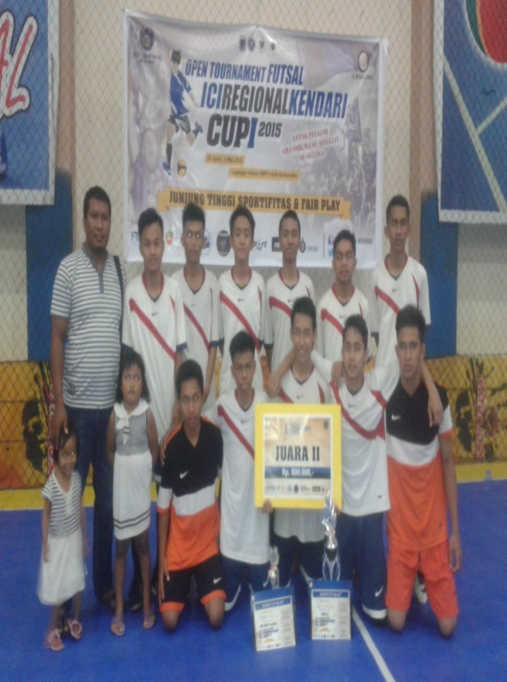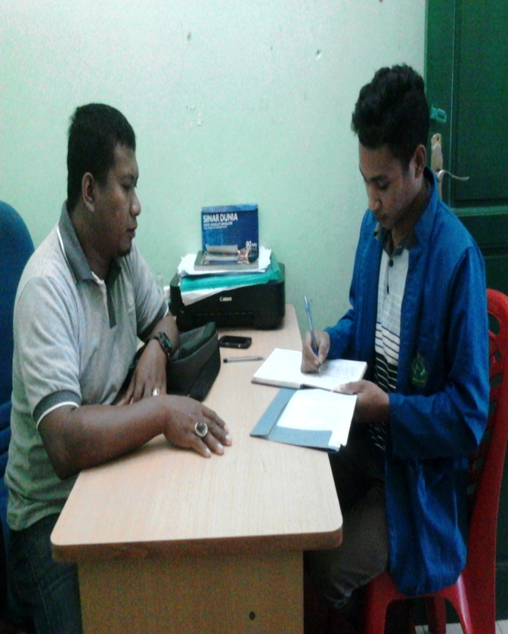

Gambar: 6
Wawancara bersama guru PAI MAN 1 Kendari

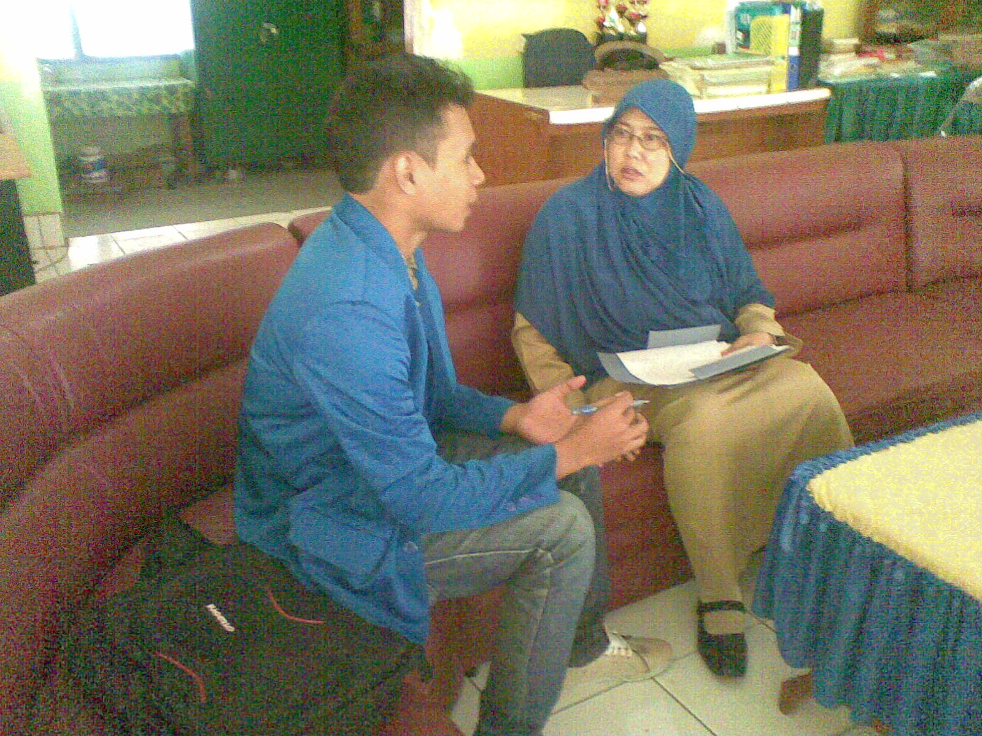

Gambar: 7
Wawancara bersama ketuan Osis dan Siswa

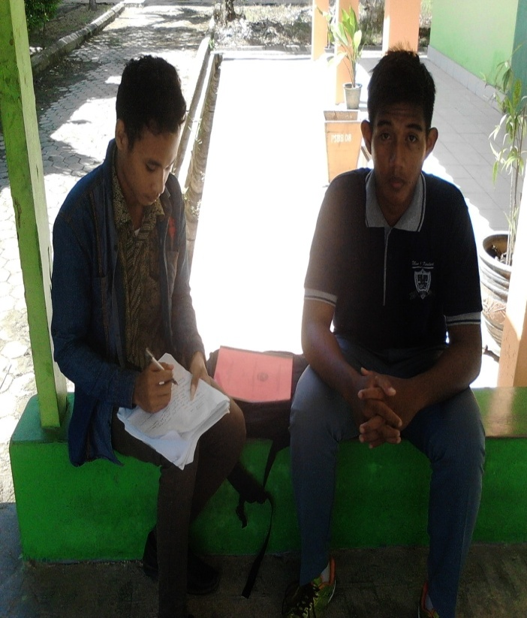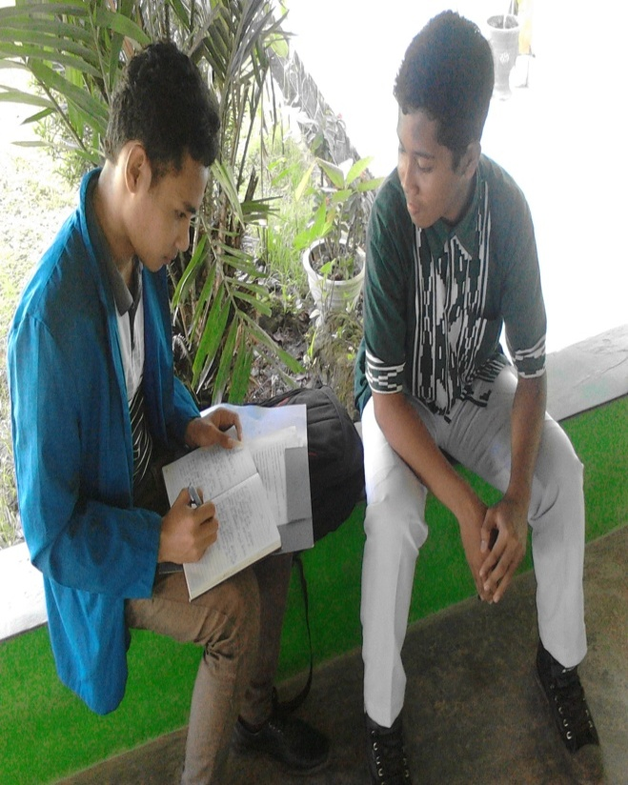

Gambar: 8
Kegiatan seni dan olahraga di MAN 1 Kendari.

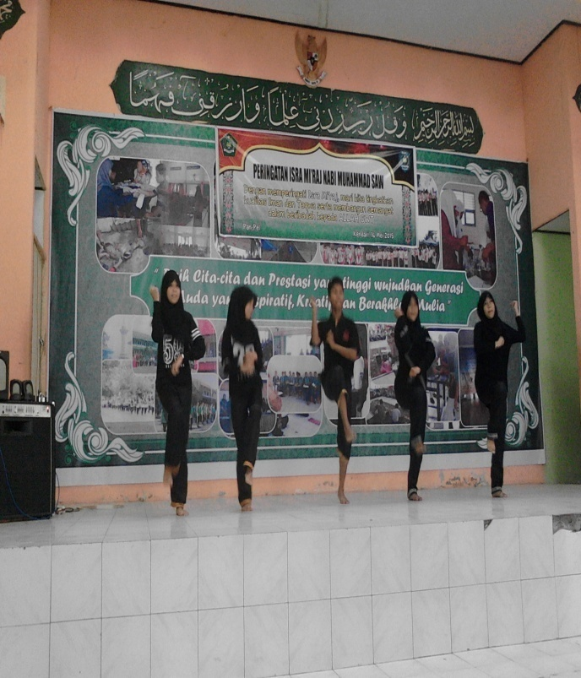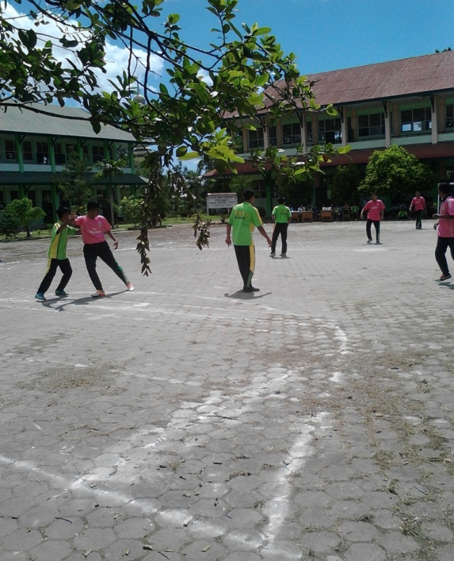

Gambar: 9
Kegiatan OMPS Siswa baru di MAN 1 Kendari.

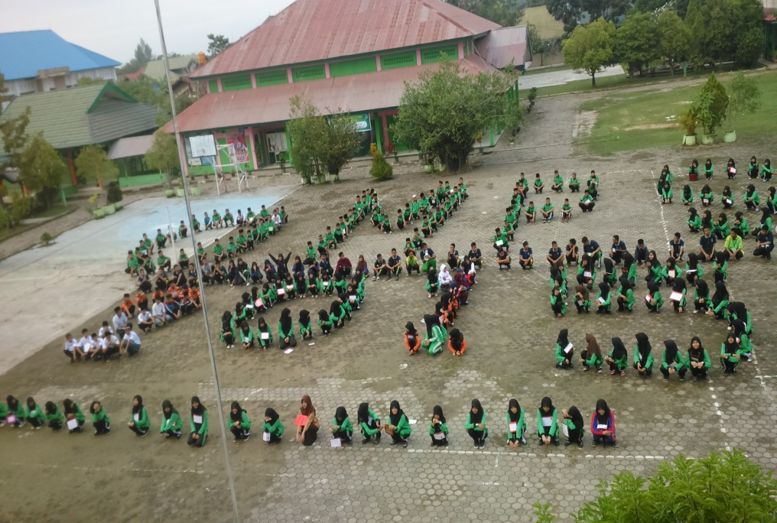

Gambar: 10
Kegiatan pesantren kilat pada bulan ramadhan di MAN 1 Kendari

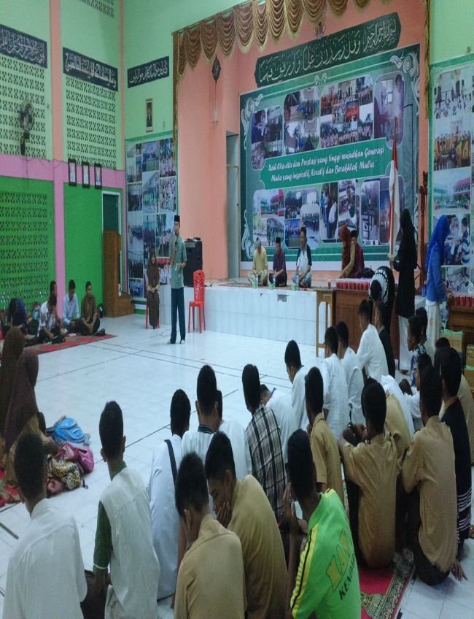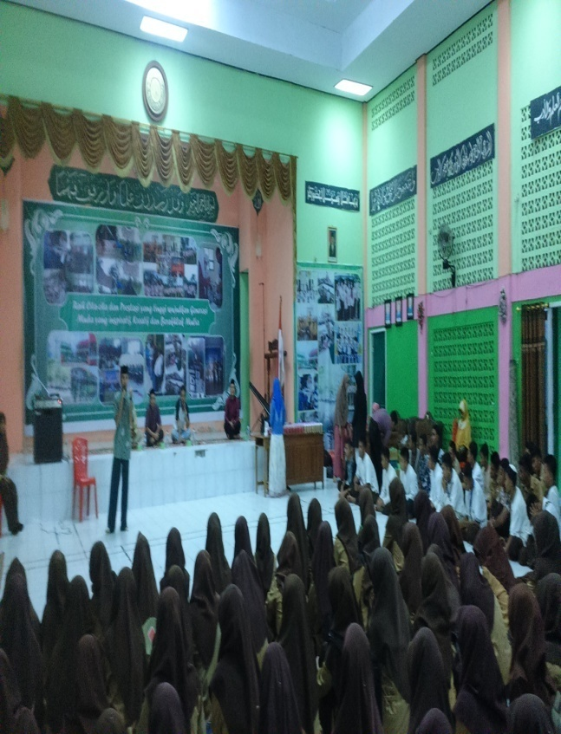

Gambar : 11
Kegiatan sholat Jum’at secara Berjama’ah
